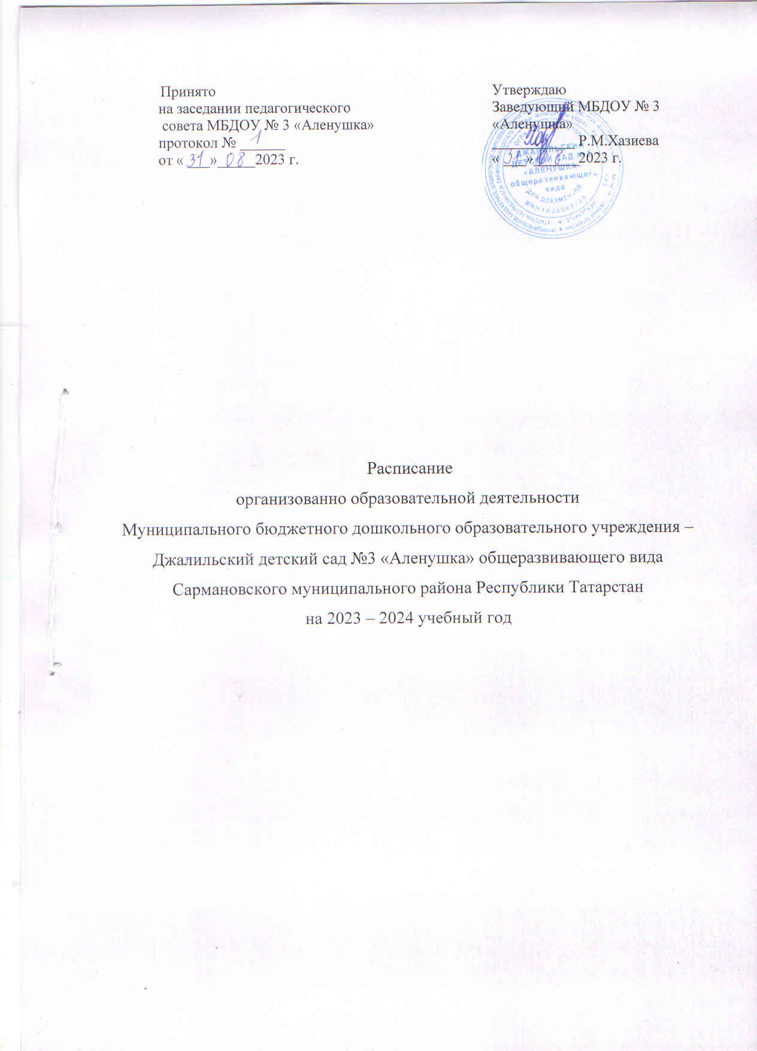

Дни недели | Первая младшая группа №1  по подгруппам |  | Вторая младшая группа №2 |  | Средняя группа №3 |  |  | Средняя группа №4
Понедельник | 8.10-8.20  2 пол.дня  1п. 15.00-15.10  2п. 15.20-15.30 | 1. Художественно-эстетическое развитие Музыка  2. Художественно-эстетическое развитие Рисование | 8.30-8.45  8.55-9.10 | 1. Художественно-эстетическое развитие Музыка  2. Речевое развитие Развитие речи |  | 8.15-8.35  8.45-9.05 | 1.Физическое развитие Физкультура  2. Речевое развитие  Развитие речи | 8.15-8.35  8.45-9.05 | 1. Речевое развитие  Развитие речи  2. Физическое развитие Физкультура
 |  |  |  |  |  | Обучение татарскому (родному языку) в режиме дня |  | Обучение татарскому (родному языку) в режиме дня
Вторник | 1п. 8.30-8.40  2п. 8.50-9.00  2 пол.дня  1п. 15.00-15.10 2п. 15.20-15.30 | 1. Речевое развитие Развитие речи  2. Физическое развитие  Физкультура | 8.15-8.30  8.40-8.55 | 1. Физическое развитие  Физкультура  2. Познавательное развитие ФЭМП |  | 8.00-8.20  8.30-8.50 | 1. Художественно-эстетическое развитие Музыка  2. Художественно-эстетическое развитие  Рисование | 8.30-8.50  9.10-9.30 | 1. Художественно-эстетическое развитие  Рисование  2. Художественно-эстетическое развитие Музыка
Вторник |  |  | Обучение татарскому (родному языку) в режиме дня |  |  | Обучение татарскому (родному языку) в режиме дня |  | Обучение татарскому (родному языку) в режиме дня
Среда | 1п. 8.30-8.40  2п. 8.50-9.00  2 пол.дня  1п. 15.00-15.10  2п. 15.20-15.30 | 1. Познавательное развитие Ознакомление с окружающим миром  2. Физическое развитие Физкультура | 8.25-8.40  8.50-9.05 | 1.Познавательное развитие Ознакомление с окружающим миром  2. Художественно-эстетическое развитие Музыка |  | 8.15-8.35  8.45-9.05 | 1. Физическое развитие Физкультура  2. Познавательное развитие ФЭМП | 8.15-8.35  8.45-9.05 | 1.Познавательное развитие ФЭМП  2.Физическое развитие Физкультура
Четверг | 1п. 8.30-8.40  2п. 8.50-9.00  2 пол.дня  1п. 15.00-15.10  2п. 15.20-15.30 | 1. Речевое развитие Развитие речи  2. Физическое развитие  Физкультура | 8.15-8.30  8.40-8.55 | 1. Физическое развитие Физкультура  2. Художественно-эстетическое развитие Рисование |  | 8.15-8.35  8.45-9.05 | 1. Познавательное развитие  Ознакомление с окружающим миром  Физическое развитие Физкультура | 8.15-8.35  8.45-9.05 | 1. Художественно-эстетическое развитие  Музыка  Художественно-эстетическое развитие  Лепка/Аппликация
Четверг |  |  | Обучение татарскому (родному языку) в режиме дня |  |  | Обучение татарскому (родному языку) в режиме дня |  | Обучение татарскому (родному языку) в режиме дня
Пятница | 8.15-8.25  2 пол.дня  1п. 15.00-15.10  2п. 15.20-15.30 | 1. Художественно-эстетическое развитие Музыка  2. Художественно-эстетическое развитие Лепка | 8.30-8.45  8.55-9.10 | 1. Художественно-эстетическое развитие Лепка/ аппликация  2. Физическое развитие Физкультура |  | 8.15-8.35  8.45-9.05 | 1. Художественно-эстетическое развитие  Лепка/аппликация  2. Художественно-эстетическое развитие Музыка | 8.30-8.50  9.20-9.40 | 1. Познавательное развитие  Ознакомление с окружающим миром  2. Физическое развитие Физкультура
Пятница | 8.15-8.25  2 пол.дня  1п. 15.00-15.10  2п. 15.20-15.30 |  | Обучение татарскому (родному языку) в режиме дня
Итого | 10/1ч.40мин. |  | 10/2ч.30мин. |  |  | 10/2ч.30мин. |  | 10/3ч.20мин.

Дни  недели | Старшая группа №5 |  | Подготовительная группа №6 |  | Подготовительная группа №7 |  | Подготовительная группа №8
Понедельник | 8.20-8.45  8.55-9.20  2 пол.дня  14.40-15.05 | 1. Речевое развитие Развитие речи  2. Художественно-эстетическое развитие Музыка  3. Художественно-эстетическое развитие  Рисование | 8.15-8.45  8.55-9.25  9.35-10.05 | 1. Речевое развитие Развитие речи  2. Художественно-эстетическое развитие Рисование  3.Физическое развитие  Физкультура | 8.15-8.45  8.55-9.25  9.35-10.05 | 1. Познавательное развитие Ознакомление с окружающим миром  2..Художественно-эстетическое развитие Рисование  3. Художественно-эстетическое развитие Музыка | 8.00-8.30  8.40-9.10  10.20-10.50 | Художественно-эстетическое развитие Рисование  Речевое развитие Татарский язык  Речевое развитие Татарский язык  Художественно-эстетическое развитие Рисование  Физическое развитие Физкультура на воздухе
 |  |  |  |  | Обучение татарскому (родному языку) в режиме дня |  | 8.00-8.30  8.40-9.10  10.20-10.50
Вторник | 8.15-8.40  8.50-9.15  2 пол.дня  14.40-15.05 | 1.Познавательное развитие ФЭМП  2. Физическое развитие Физкультура  3. Художественно-эстетическое развитие Лепка/Аппликация | 8.30-9.00  9.20-9.50  1 подгруппа  2 подгруппа  10.00-10.30  1 подгруппа  2 подгруппа | 1. Художественно-эстетическое развитие Музыка  2. Речевое развитие Татарский язык  Познавательное развитие ФЭМП  3. Познавательное развитие ФЭМП  Речевое развитие Ана теле | 8.20-8.50  9.00-9.30  10.05-10.35 | 1. Познавательное развитие ФЭМП  2. Речевое развитие Развитие речи  3.Физическое развитие Физкультура | 8.05-8.35  1 подгруппа  2 подгруппа  8.45-9.15  1 подгруппа  2 подгруппа  9.25-9.55 | 1.Речевое развитие Татарский язык  Познавательное развитие ФЭМП  2.Познавательное развитие ФЭМП  Речевое развитие Ана теле  3.Физическое развитие Физкультура
Среда | 8.00-8.25  1 подгруппа  2 подгруппа  8.35-9.00  1 подгруппа  2 подгруппа  2 пол.дня  14.40-15.05 | 1.Речевое развитие  Татарский язык  Познавательное развитие Ознакомление с окружающим миром  2. Познавательное развитие  Ознакомление с  окружающим миром Речевое развитие  Ана теле  3. Физическое развитие Физкультура | 8.15-8.45  8.55-9.25  10.00-10.30 | 1. Познавательное развитие ФЭМП  2. Художественно-эстетическое развитие Рисование  3. Физическое развитие Физкультура на воздухе | 8.10-8.40  9.10-9.40  1 подгруппа  2 подгруппа  9.50-10.20  1 подгруппа  2 подгруппа | 1. Художественно-эстетическое развитие Музыка  2. Речевое развитие Татарский язык  Познавательное развитие ФЭМП  3. Познавательное развитие ФЭМП  Речевое развитие Ана теле | 8.30-9.00  9.15-9.45  9.55-10.25 | 1. Речевое развитие  Подготовка к обучению грамоте  2.Художественно-эстетическое развитие Музыка  3.Художественно-эстетическое развитие  Лепка/Аппликация
Среда |  |  | Обучение татарскому (родному языку) в режиме дня
Четверг | 8.15-8.40  8.50-9.15 | 1. Речевое развитие  Подготовка к обучению грамоте  2. Художественно-эстетическое развитие  Музыка | 8.15-8.40  8.55-9.25  9.35-10.05 | 1. Речевое развитие  Подготовка к обучению грамоте  2. Художественно-эстетическое развитие Лепка/Аппликация  3. Художественно-эстетическое развитие Музыка | 8.15-8.45  1 подгр.  2 подгр.  8.55-9.25  1 подгр.  2 подгр.  9.55-10.25 | 1.Речевое развитие Татарский язык  Художественно-эстетическое развитие Лепка/Аппликация  2. Художественно-эстетическое развитие Лепка/Аппликация  Речевое развитие Ана теле  3. Физическое развитие Физкультура | 8.30-9.00  9.15-9.45  9.55-10.25 | 1. Познавательное развитие ФЭМП  2.Физическое развитие Физкультура  3. Художественно-эстетическое развитие  Рисование
Четверг | Обучение татарскому (родному языку) в режиме дня
Пятница | 8.00-8.25  1 подгруппа  8.35-9.00  2 подгруппа  10.00-10.25  2 пол.дня  14.40-15.05 | 1. Речевое развитие Татарский язык  Речевое развитие Ана теле  2. Физическое развитие Физкультура на воздухе  3. Художественно-эстетическое развитие Рисование | 8.15-8.45  9.10-9.40  1 подгр.  2 подгр.  9.50-10.20  1 подгр.  2 подгр. | 1.Физическое развитие Физкультура  2.Речевое развитие  Татарский язык  Познавательное развитие Ознакомление с окружающим миром  3. Познавательное развитие  Ознакомление с  окружающим миром Речевое развитие  Ана теле | 8.15-8.45  8.55-9.25  10.30-11.00 | 1. Речевое развитие  Подготовка к обучению грамоте  2. Художественно-эстетическое развитие Рисование  3. Физическое развитие Физкультура на воздухе | 8.00-8.30  8.40-9.10  9.20-9.50 | 1. Речевое развитие  Развитие речи  2. Познавательное развитие  Ознакомление с окружающим миром  3. Художественно-эстетическое развитие  Музыка
 |  |  |  |  |  |  | Обучение татарскому (родному языку) в режиме дня
Итого | 14/5ч.50мин. |  | 14/5ч.50мин. |  | 15/7ч.30мин. |  | 15/7ч.30мин.



